Tilki Kitap Tanıtım Bülteni
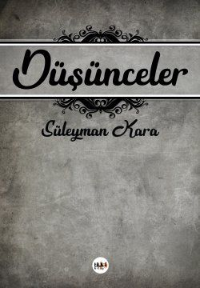 | Eser Adı: Düşünceler  Yazar Adı: Süleyman Kara  Tür Serisi: Şiir/Edebiyat  Cilt Bilgisi: AMERİKAN  Kitap Dili: Türkçe  Eser Tipi: Orjinal  İç Sayfa: 2. HAMUR SB 60  Kapak: BRISTOL AMERİKAN 230  Yan Kapak: YOK  Selefon Türü: MAT SELEFON  Basım Tarihi: 2018  Sayfa Sayısı: 174  Kitap Boyutları: 135 X 195 mm  ISBN No: 9789752470880  Etiket Fiyatı: 475,00 TL  Editör Görevlisi: Tilkikitap Personel  Son Okumacı: Tilkikitap Personel  Mizanpajcı: Tilkikitap Personel  Kapak Grafikeri: Tilkikitap Personel
Kitap Tanıtım Yazısı : (Arka Kapak)

Şehirlerde misin köylerde misin
Sarayda mı köhne evlerde misin
Uzak yerde gurbet ellerde misin
Ne yandasın kömür gözlüm ne yanda
Hayalde düşlerde resimde misin
Bir şölende misin hısımda mısın
Süleyman'ın şarap tasında mısın
Ne yandasın kömür gözlüm ne yanda
Kitabın detay sayfasına buradan ulaşabilirsiniz :
https://www.vernokitap.com/kitaplar/suleyman-kara-dusunceler-254.html
Tilki Kitap



